ANEXO N° 7: CARTA DE ACEPTACIÓN DE LA INSTITUCIÓN U ORGANIZACIÓN OBJETO DEL ANALISIS PROPUESTO EN EL MARCO DEL PROYECTO.

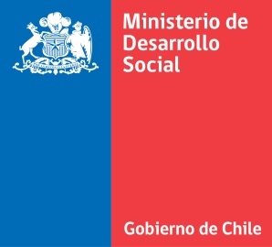 | CONCURSO CHILE DE TODAS Y TODOS 2016
En____________ (Región), _____(Fecha) acepto que la institución____________________ RUT___________ realice las gestiones y/o estudios en la institución______________ RUT ____________en el marco del Concurso “Fondo Chile de todas y todos 2016”

Nombre y Firma del representante legal_______________________

_________(Región),__________(Fecha)

*Esta carta de aceptación, debe presentarse por cada institución objeto del proyecto.

